ЛИЧНИ ИНФОРМАЦИИ | Ончевска Тамара
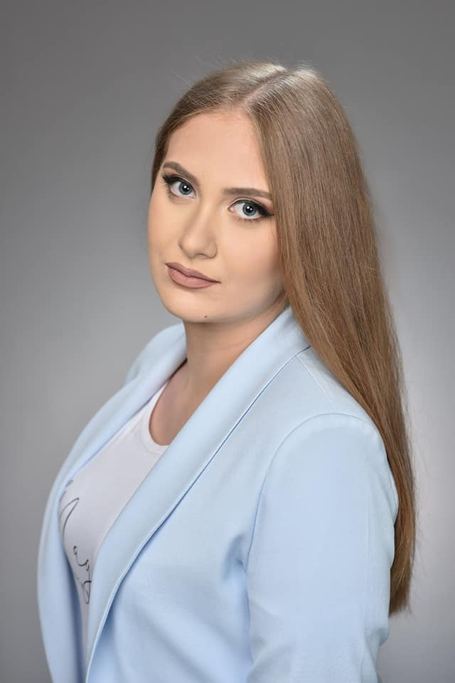 |   ул.120 бр.66, Тетово, 1200, Република С. Македонија

044 338 999  070 687 813

tamaraoncevska0@gmail.com

Skype tamaraoncevska
 | Пол женски | Датум на раѓање 12/06/2002 | Националност Македонка

ПОЗИЦИЈА / РАБОТНО МЕСТО  ЗА КОИ АПЛИЦИРАТЕ | Практикант: Junior Solution Implementer

ОБРАЗОВАНИЕ И ОБУКА

2021 – | Дипломски студии на факултетот за информатички науки и компјутерско инженерство, насока: ПИТ
2021 – | Универзитет ,,Св. Кирил и Методиј‘‘ - Скопје
2021 – | - Структурно програмирање  - Дискретна математика  - Компјутерски науки  - Професионални вештини  - Бизнис и менаџмент
2017 – 2021 | Завршено средно гимназиско образование во  СОУГ ,,Кирил Пејчиновиќ‘‘ – Тетово
2017 – 2021 | насока: природно математичка А
2017 – 2021 | ▪Општи предмети:  Македонски јазик, Математика, Информатика, Англиски јазик, Германски јазик  ▪Стручни предмети:  Програмски јазици, Линеарна алгебра и аналитичка геометрија, Математичка анализа, Бизнис и претприемништво
2020 | Завршен курс за програмирање во C++ - SourceMX Academy

ЛИЧНИ ВЕШТИНИ

Мајчин јазик | Македонски
Други јазици | РАЗБИРАЊЕ |  | ЗБОРУВАЊЕ |  | ПИШУВАЊЕ
Други јазици | Слушање | Читање | Вербална интеракција | Вербална продукција
Англиски јазик | C1 | C1 | C1 | C1 | C1
 | Cambridge English Advanced C1
Германски јазик | B1 | B2 | B1 | B1 | B2
 | Goethe Zertifikat
Ниво: A1/A2: Почетник - B1/B2: Независен корисник - C1/C2: Напреден корисник
Заедничка европска референтна рамка за јазици

Комуникациски вештини | - Одлични комуникациски вештини, тимски дух, прилагодливост, ораторски вештини за поширока публика стекнати во досегашното образование
Организациски/менаџерски вештини | - Одлични организациски вештини стекнати со досегашното искуство при работа на проекти и со амбиции за понатамошно усовршување  - Тимска работа и лидерство

Компјутерски вештини | ▪познавање на алатките на Microsoft Office™ (Word™, Excel™ и PowerPoint™)  ▪совладани програмски јазици: C и С++  ▪основно познавање на JavaScript и HTML

Други вештини | - Амбициозност  - Желба за успех  - Креативност  - Одговорност  - Флексибилност  - Упорност  - Прифаќање на туѓи идеи  - Индивидуална работа и работа во тим

Возачка дозвола | - B

ДОПОЛНИТЕЛНИ ИНФОРМАЦИИ

Презентации  Почести и награди | - „Употреба на фотонапонски ќелии за конверзија на соларната енергија“ –  Тетово, март 2021  - Диплома за освоено I место на општински натпревар по Математика - СММ  - Диплома за освоено II место на регионален натпревар по Математика – СММ  - Сертификат за учество на летен курс за програмирање во C++ - SourceMX Academy

